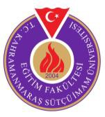
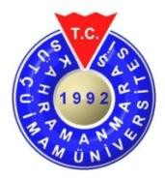
KSÜ
EĞİTİM FAKÜLTESİ
Geleneksel 3. Futbol Turnuvası Kuralları
- Sadece Eğitim Fakültesi’nde okuyan öğrencilere yöneliktir.
- Her takım 1 kaleci ve 6 oyuncudan oluşmaktadır.
- Her takım bir öğretim elemanının sorumluluğunda olacak ve öğretim elemanı maç oynamayacaktır.
- Takımlar istediği kadar yedek futbolcudan oluşabilir.
- Bir sınıftan çıkabiliyorsa 1’den fazla takım çıkabilir.
- Oyuncu transferi sadece aynı anabilim dalında farklı sınıftan (o sınıfın takımı olmadığı takdirde) yapılabilir.
- Oyuncuların kavga etmesi halinde disiplin cezası uygulanacaktır.
- Oyuncu listelerinin en geç 4 Ekim 2019 – Cuma günü mesai bitimine kadar PDR 3 takımından “Samet Boyar” ve “Mutlu Karabacak” öğrencilerimizin email ya da telefon numarasına ulaşması gerekir.
- İletişim:
Mutlu Karabacak : 0 555 073 6511 (mutlukarabacak42@gmail.com)

Samet Boyar : 0 507 5986762
(sametboyar085764@gmail.com)

